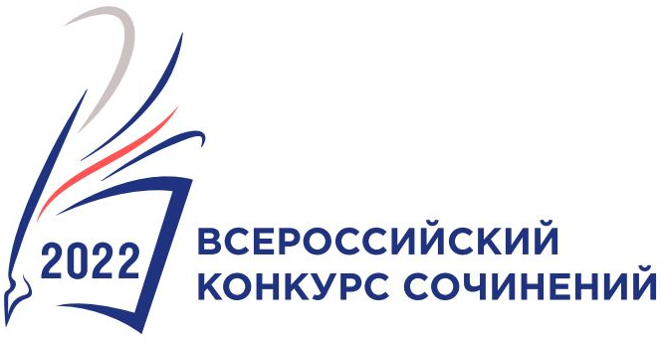

Сопроводительный лист
передачи работ победителей муниципального этапа на региональный этап Всероссийского конкурса сочинений 2022 года
Муниципальное образование: __________________________________________
ФИО участника | Тема сочинения | Итоговый балл | Оригинальность текста (в %)
4-5 классы

6-7 классы

8-9 классы

10-11 классы

профессиональные образовательные организации

Председатель Жюри: ____________________ / ____________________ /
подпись расшифровка подписи
Ответственный координатор ВКС
муниципального этапа: ___________________ / ____________________ /
подпись расшифровка подписи
Номер телефона ответственного координатора ВКС
муниципального этапа: ____________________________________________________

Начальник управления образования МО : ______________ / ____________________ /
подпись мп расшифровка подписи

